Санкт-Петербургское Государственное

бюджетное профессиональное образовательное учреждение

«Колледж информационных технологий»

# ОТЧЕТ

**ПО ПРАКТИЧЕСКОЙ РАБОТЕ № 13**

**МДК 01.03. РАЗРАБОТКА МОБИЛЬНЫХ ПРИЛОЖЕНИЙ**

Специальность 09.02.07 Информационные системы и программирование

Выполнил студент гр. 493: Романов Д.Б.

Санкт-Петербург 2023

# Интерфейс

Для приложения был разработан один экран.

Описание компонентов главного экрана:

* Ползунок, которым выбирается размер ядра свертки от 3 до 64;
* Выпадающий список, в котором выбирается количество используемых потоков, с соответствующей подписью;
* Кнопка, запускающая обработку изображения;
* Кнопка, останавливающая обработку изображения;
* Два переключателя, которыми выбирается способ размытия;
* Текстовое поле, в котором отображается время, затраченное на обработку;
* Место для картинки.

Макет главного экрана представлен на рисунке 1.

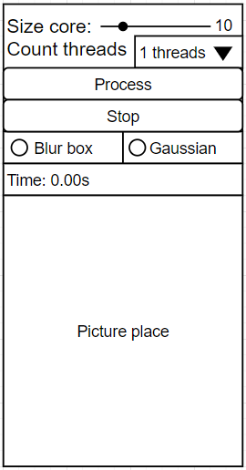

Рисунок – Макет главного экрана

# Работа приложения

Вид приложения после запуска представлен на рисунке 2.

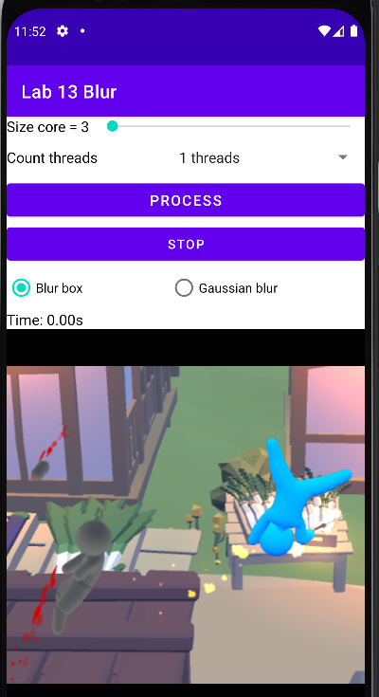

Рисунок – Вид приложения после запуска

Размытие изображения методом Box blur при размере ядра 10 одним потоком представлено на рисунке 3.

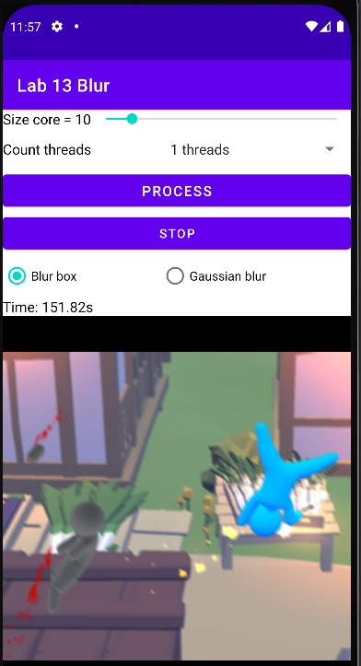

Рисунок – Размытие методом Box blur при размере ядра 10 одним потоком

Размытие изображения методом Box blur при размере ядра 15 тремя потоками представлено на рисунке 4.

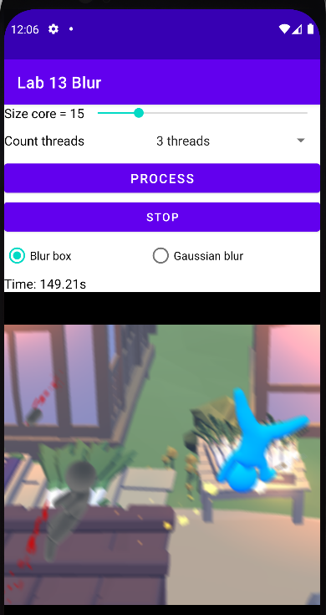

Рисунок – Размытие методом Box blur при размере ядра 15 тремя потоками

Размытие изображения методом Gaussian blur при размере ядра 10 тремя потоками представлено на рисунке 5.

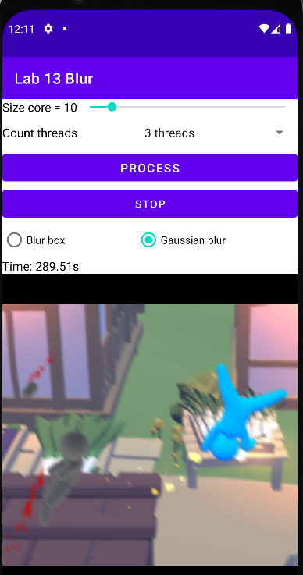

Рисунок – Размытие методом Gaussian blur при размере ядра 10 тремя потоками

Остановка обработки изображения при восьми задействованных потоках, представлено на рисунке 6.

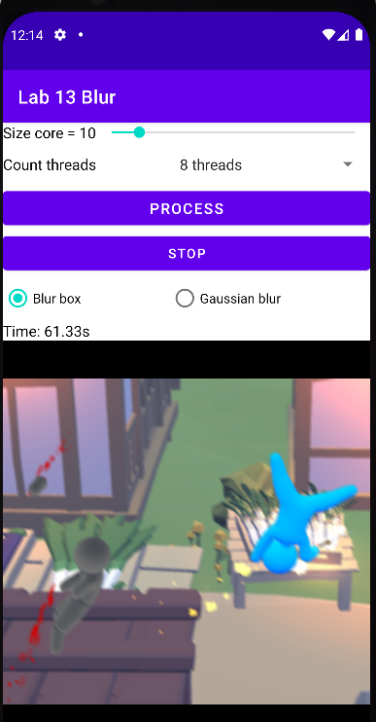

Рисунок – Остановка обработки изображения при восьми задействованных потоках

# GitHub

Ссылка на github репозиторий: [*Ссылка*](https://github.com/NoroMedafe/493RomanovLabBlur)